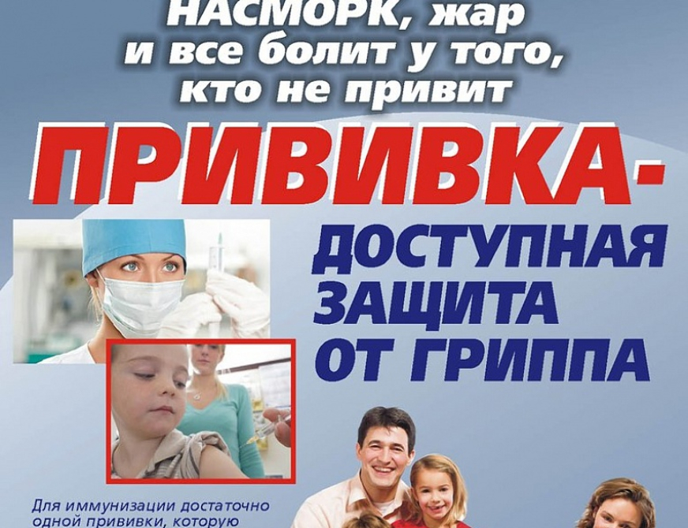

С 9 сентября в Кореличском районе начала работу кампания вакцинации против гриппа. В этом году вакцинация началась немного раньше. Обычно она начинается с 1 октября. Это обусловлено циркуляцией в этом году коронавирусной инфекции. Для того чтобы обеспечить более легкое течение вирусных инфекций, решили начать вакцинацию чуть раньше. В том числе это связано с погодными прогнозами. Лучше сейчас сделать, пока нет достаточно холодной погоды, и для того, чтобы до массового подъема заболеваемости ОРВИ успел выработаться иммунитет"
( из текста публикации начальника отдела гигиены, эпидемиологии и профилактики Минздрава Инны Карабан).
В нынешнюю прививочную кампанию используются те же зарегистрированные вакцины, что и в прошлом году. За счет средств республиканского, местного бюджета, за счет средств предприятий и личных средств граждан заказана вакцина «Гриппол плюс» российского производства. В этом году состав вакцин, как и в предыдущем, содержит уже обновленные штаммы вирусов H1N1, H3N2, а также вируса гриппа В. Поэтому, если нам задают вопрос "стоит ли мне прививаться в этом году, если я прививался в прошлом?", то однозначно стоит.
7.09.2020 года в УЗ «Кореличская ЦРБ» получено 1635 доз вакцины «Гриппол плюс» за счет Республиканского бюджета.
По состоянию на 16.09.2020г в организациях здравоохранения района привито 992человека или 5,01% населения, из них детей-46,взрослых – 946 человек. Работа прививочной кампании иммунизации против гриппа в районе продлится до 01.12.2019г, планируется привить 40,6% населения района, лиц из групп риска – на 75,0%. Особое внимание необходимо уделить лицам старше 65 лет, которые имеют хроническую патологию, для того чтобы они в этом году не отказывались от вакцинации. Поскольку наслоение заболевания гриппом и коронавирусом может очень негативно сказаться на состоянии их здоровья"
Где можно привиться от гриппа?
Привиться против гриппа можно в лечебных учреждениях по месту жительства, ежедневно с 8.00 до 18.00ч в рабочие дни, контактные телефоны по вопросам иммунизации 74775,22512,21732.
Сделайте правильный выбор – защитите себя и своих близких!

